**Hường dẫn sử dụng Signin App**

1. Truy cập vào đường link sau: <http://radiant-plains-8283.herokuapp.com/>

Tại home page cũng chính là sign in page

1. Điền vào

Email address: [a@gmail.com](mailto:a@gmail.com)

Password: 1

1. Sau đó ấn Login

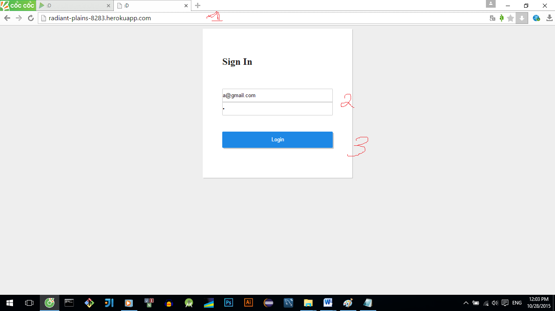

1. Bạn sẽ được chuyển sang hello page

